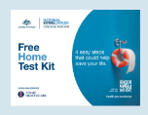
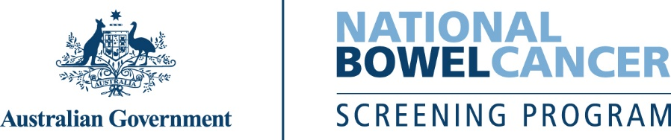
C221 – 7/2025 – فارسی | Farsi – صرفا نامه نمونه

<نام کوچک>، تقریباً زمان انجام آزمایش غربالگری رایگان روده شما فرا رسیده است.
کیت آزمایش غربالگری روده رایگان شما به زودی از طریق پست به دستتان خواهد رسید.

انجام آزمایش مهم است زیرا...
- خطر ابتلا به سرطان روده با افزایش سن افزایش می‌یابد.
- سرطان روده یکی از شایع‌ترین سرطان‌ها و از مرگبارترین انواع سرطان در استرالیا است.
- سرطان روده می‌تواند بدون هیچ علامتی رخ دهد. این آزمایش می‌تواند علائم هشدار دهنده اولیه را پیدا کند.
- اگر سرطان روده بزرگ زود تشخیص داده شود، بیش از 90 درصد موارد آن با موفقیت درمان می‌شوند.
لطفا این آزمایش را انجام دهید - سریع، تمیز و آسان است
هر آنچه نیاز دارید، از جمله دستورالعمل‌های دقیق، داخل کیت خواهد بود.
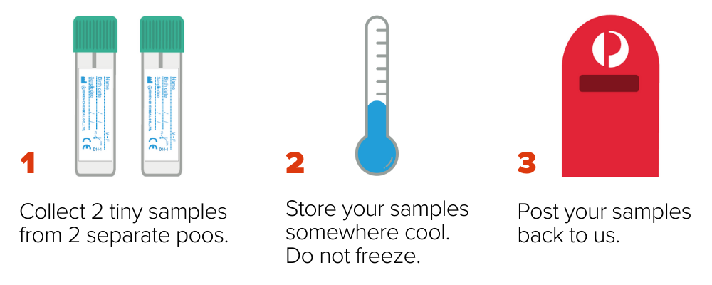
دو نمونه کوچک از دو مدفوع جداگانه را جمع آوری کنید. | نمونه‌‌های خود را در  جای خنک نگهداری  کنید. منجمد نکنید. | نمونه خود را برای  ما ارسال کنید.

برای به‌ روزرسانی اطلاعات خود، به تعویق انداختن آزمون یا انصراف از برنامه،
به www.ncsr.gov.au/manage-participation مراجعه کنید.

برای اطلاعات بیشتر در مورد غربالگری سرطان روده بزرگ
این کد QR را اسکن کنید تا از وب‌سایت www.health.gov.au/nbcsp بازدید کنید
به وب‌سایت ثبت ملی غربالگری سرطان به نشانی www.ncsr.gov.au مراجعه کنید یا با شماره 1800 627 701‬ تماس بگیرید‬‬‬
نحوه استفاده ما از اطلاعات شخصی شما: www.ncsr.gov.au/privacy

